David Vicent Gandía
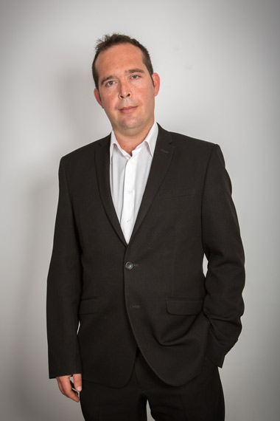Consultor Internacional en Turismo. Director de Innovación STA Consultores. Executive MBA en Direccion de empresas turísticas por IE Business School y Licenciado en planificación Turística por la Universidad de Alicante. Con más de 18 años en el sector, ha trabajado como director de marketing para cadenas hoteleras, consultor en turismo y nuevas tecnologías, diseñado marketing para destinos y participado en diversos proyectos de I+D+I relacionados con la Innovación, la tecnología y el Turismo como Murcia Smart Destination, Platma plataforma miembros afiliados OMT o Thinktur, plataforma de innovacion en turismo de Turespaña.
Colabora como consultor en marketing turistico para OMT, Formador OMT Themis, es miembro permamente del comité de expertos del Barómetro OMT y fue Jurado de los últimos premios UNWTO Ulysses Awards 2014, además de figurar como consultor en marketing turistico de Banco Mundial y ser vicepresidente de IE Tourism Club. Cuenta con múltiples participaciones internacionales para gobiernos, destinos, organizaciones y redes internacionales, escuelas de negocio y universidades.

